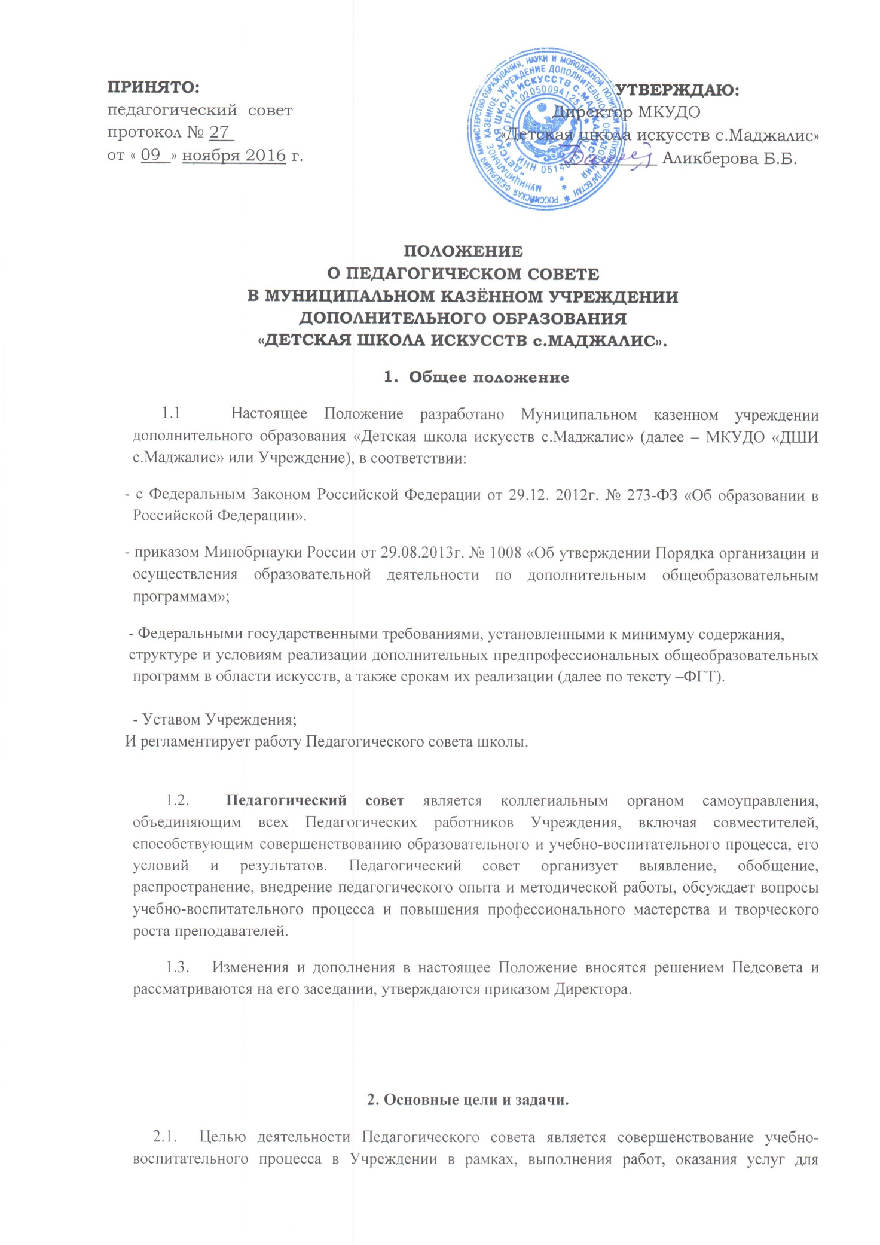

обеспечения реализации предусмотренных законодательством Российской Федерации полномочий органов местного самоуправления в сфере дополнительного образования в области искусств и в соответствии с Законом Российской Федерации «Об образовании в Российской Федерации».

2.2. Основными задачами Педагогического совета являются:

* определение направления образовательной деятельности Учреждения;
* принятие дополнительных образовательных программ и учебных планов, годового календарного учебного графика;
* обсуждение вопросов содержания, форм и методов образовательного процесса, планирования образовательной деятельности Учреждения;
* определение порядка и сроков приемных прослушиваний (просмотров), возрастных и иных требований к поступающим претендентам;
* принятие решения о зачислении детей в Учреждение;
* принятие решения о переводе, выпуске обучающихся внутри Учреждения;
* принятия решения об отчислении обучающихся из Учреждения;
* представление на утверждение директору Учреждения годового плана приема и выпуска обучающихся.
* заслушивание информации директора о создании условий для реализации образовательных программ;
* разработка содержания работы по общей теме программы развития Учреждения, по темам экспериментальных площадок;
* ориентация деятельности педагогического коллектива на повышение качества образовательного процесса;
* внедрение в практическую деятельность педагогов достижений педагогической науки и передового педагогического опыта.
* Обобщение, анализ и оценка результатов деятельности педагогического коллектива по определенным направлениям.

1. **Состав Педагогического совета.**

3.1. В состав Педагогического совета входят директор, его заместители, руководители (заведующие) отделений и все педагогические работники Учреждения с момента приема на работу и до прекращения срока действия трудового договора.

3.2. Председателем Педагогического совета является Директор МКУДО «ДШИ с.Маджалис».

3.3. Педсовет при необходимости может создавать временные комиссии, инициативные группы по актуальным вопросам, привлекать к их работе лиц, непосредственно имеющих отношение к образовательному процессу.

**4.Функции Педагогического совета.**

Педагогический совет осуществляет следующие функции:

4.1. Принимает участие в разработке Целевой программы развития Учреждения.

4.2. Определяет приоритетные направления развития школы.

4.3. Утверждает цели и задачи Учреждения, план их реализации.

4.4. Разрабатывает основную образовательную программу Учреждения.

4.5. Обсуждает и принимает планы работы Учреждения.

4.6. Обсуждает содержание учебного плана, годовой календарный учебный график.

4.7. Рассматривает локальные акты, регламентирующие учебно-воспитательный процесс

Учреждения и другие локальные акты.

4.8. Выносит предложения по развитию системы повышения квалификации педагогических работников, развитию их творческих инициатив.

4.9. Заслушивает информацию и отчеты педагогических работников Учреждения, доклады представителей организаций и учреждений, взаимодействующих с Учреждением по вопросам образования и воспитания подрастающего поколения, в том числе сообщения о проверке соблюдения санитарно-гигиенического режима образовательного учреждения, об охране труда, здоровья и жизни обучающихся и другие вопросы образовательной деятельности Учреждении.

4.10. Принимает решение;

4.10.1. О сроках и формах промежуточной и итоговой аттестации в переводных и выпускных классах.

4.10.2. О проведении промежуточной аттестации в переводных и в выпускных классах на основании Положения о порядке проведения промежуточной аттестации в переводных классах.

4.10.3. Об окончании учебного года и организации итоговой аттестации выпускников в различных формах на основании Положения о порядке проведения итоговой аттестации выпускников.

4.10.4. О допуске к итоговой аттестации учащихся выпускных классов и об освобождении обучающихся от экзаменов на основании представленных документов, определенных Положением о порядке проведения итоговой аттестации выпускников; о выдаче свидетельств об окончании Учреждения установленного образца, о награждении обучающихся Грамотами за успехи в обучении.

4.10.5. О переводе обучающихся в следующий класс, условном переводе в следующий класс, а также по согласованию с родителями (законными представителями) учащегося о его оставлении на повторное обучение в том же классе, продолжении обучения в иных формах.

4.10.6. О поощрении и наказании обучающихся Учреждения в пределах своей компетенции в соответствии с локальными актами Учреждения.

4.10.7. О порядке и сроках проведения творческих просмотров (прослушиваний), требованиях для поступающих.

4.10.8. Об исключении обучающегося, когда иные меры Педагогического и дисциплинарного воздействия исчерпаны, в порядке, определенным Законом РФ «Об образовании в Российской Федерации» и Уставом Учреждения. Решение Педагогического совета своевременно (в трехдневный срок) доводится дл сведения родителей (законных представителей) и учредителя.

4.11. Выносит для обсуждения на педсоветах представления администрации по интересующим педагогов вопросам деятельности Учреждения.

4.12. Заслушивает администрацию школы по вопросам, связанным с организацией образовательного процесса.

4.13. Подводит итоги деятельности школы за четверть, полугодие, год.

4.14. Контролирует выполнение ранее принятых решений.

4.15.Рекомендует членов Педагогического коллектива в награждению.

**5.Права Педагогического совета.**

Педагогический совет имеет право:

5.1. Создавать временные творческие объединения с приглашением специалистов различного профиля, консультантов для выработки рекомендаций с последующим рассмотрением их на Педагогическом совете.

5.2. Принимать окончательное решение по спорным вопросам, входящим в его компетенцию.

5.3. Принимать Положения (локальные акты) с компетенцией, относящейся к объединениям по профессии.

5.4. Приглашать на заседания Педагогического совета представителей общественных

организаций учреждений, взаимодействующих с Учреждением по вопросам образования, родителей обучающихся, представителей учреждений, участвующих в финансировании организации образовательного процесса и др. Необходимость их приглашения, определяется председателем Педагогического совета.

**6. Ответственность Педагогического совета.**

Педагогический совет несет ответственность за:

6.1. Выполнение планов работы Учреждения.

6.2. Соответствие принятых решений законодательству РФ в области образования, о защите прав детства.

6.3. Принятие учебных планов в образовательных программ.

6.4. Принятие конкретных решений по каждому рассматриваемому вопросу, с указанием ответственных лиц и сроков исполнения решений.

**7. Организация работы Педагогического совета.**

7.1. Педагогический совет работает по плану, являющемуся составной частью годового плана работы школы. Заседания Педагогического совета созываются Председателем не менее трех раз в год в соответствии с планом работы или по мере необходимости для решения вопросов, относящихся к компетенции Педагогического совета.

7.2. Внеочередные заседания Педсовета проводятся по требованию не менее одной трети членов Педагогического совета.

7.3. Заседание Педагогического совета правомочно, если на нем присутствует не менее двух третей его состава. Решение Педагогического совета считается принятым, если за него проголосовало большинство присутствующих членов совета.

7.4. Решения Педагогического совета являются рекомендательными для коллектива Учреждения. Решение. Принятое в пределах компетенции Педагогического совета и не противоречащее законодательству, является обязательным после утверждения его приказом директора Учреждения.

7.5. Организацию выполнения решений Педагогического совета осуществляет его председатель и ответственные лица, указанные в решении. Информация о выполнении решений Педагогического совета сообщаются членам Педагогического совета на последующих его заседаниях.

7.6. Педсовет избирает председателя сроком на один год.

7.7. Председатель Педагогического совета:

* руководит работой Педагогического совета;
* организует деятельность Педагогического совета Учреждения;
* информирует членов Педагогического совета о месте и времени предстоящего заседания не менее чем за 7 дней до дня его проведения;
* регистрирует поступающие в Педагогический совет заявления, обращения, иные материалы;
* определяет повестку заседания Педагогического совета;
* организует и контролирует исполнение решений Педагогического совета;
* докладывает о деятельности Педагогического совета перед Директором.

7.8. На заседаниях Педагогического совета ведутся протоколы.

**8. Документация и отчетность Педагогического совета.**

8.1. Заседания педагогического совета оформляется протоколом. В книге протоколов фиксируются ход обсуждения вопросов, выносимых на Педагогический совет, предложения и замечания членов Педагогического совета. Протоколы подписываются председателем и секретарем Педагогического совета.

8.2. Протоколы о переводе обучающихся в следующий класс и выпуске оформляются списочным составом. Решения Педагогического совета о переводе и выпуске утверждаются приказом Директора по Учреждению.

8.3. Нумерация протоколов Педагогического совета ведется с начала учебного года.

8.4.Книга протоколов Педагогического совета входит в номенклатуру дел, хранится постоянно и передается по акту.

8.5. Книга протоколов Педагогического совета пронумеровывается постранично, прошнуровывается, скрепляется подписью руководителя и печатью Учреждения.

**9. Взаимодействие Педагогического совета с другими органами управления.**

9.1. Педагогический совет сотрудничает с Советом при директоре, Административным советом, Методическим советом, Советами отделений Общешкольным родительским комитетом.